Tests Partie 4

Louis Gentillet & Sebastian Simon

# 1 Première Iteration: Tout doit compiler

## 1.1 Le paquetage tec

Il manque la classe "permettant de lancer la suite des tests du développeur" (17/12/2017)

La contrainte physique pour les classes appartenant au paquetage tec est la suivante:

Si une classe n'est pas déclarée explicitement public elle n'est pas visible et accessible en dehors de son paquetage.

Le but des interfaces privées est d'assurer qu'une classe qui implemente ces interfaces possede les fonctions définies. On les met privée car les fonctions définies ne sont pas directement rélevant pour l'utilisateur du paquetage mais servent de guide à comment implementer le fonctionnement de l'interface publique.

## 1.2 Compilons l'existant

La classe autobus depend des interfaces Bus et Transport, la classe PassagerStandard de Usager et Passager.

Puis, la classe Autobus utilise la classe PassagerStandard et vice versa.

## 1.3 Ajouter les classes au paquetage

C'est fait...

## 1.4 Compilons les nouvelles classes

Stubs de méthodes créée

## 1.5 Fin Iteration

vérifié

# 2 Deuxième Iteration: Instancation et Changement d'état

Méthodes toString implémenté pour Autobus et PassagerStandard

## 2.1 Cohérence des états après instanciation

Pour vérifier la cohérence des états après instanciation il suffit de tester un seul passager. Son état est Dehors lors de son initialisation (selon la spécification dans l'interface).

Pour vérifier le changement des états on peut revérifier son état après chaque appel de modificateur.

# 3 Troisième itération: Interaction et stockage des passagers

## 3.1 Les classes faussaires

La condition à laquelle une instance de FauxPassager peut être remplacé par une instance de PassagerStandard est la suivante:

Elle doit implementer les mêmes interfaces.

## 3.2 Ordre des tests

On initialise un et lui met parametre. Après il est passé en référence.

# 4 Reste quelques problèmes

## Erreurs

* parametres d’instanciation invalide
  + - * + PassagerStandard : Valeurs négatifs pour destination et > nbArret
        + Autobus : i+j <= 0
* passager stocké deux fois dans un transport

## Masquage

Après avoir enléver les attributs public des classes et interfaces,tel que leur visibilité est réduits au paquetage (défaut), l’accès en dehors du paquetage tec est restreint sur les classes concrètes et leurs interfaces publiques.

Désavantages : 0

## 4.3 Remaniement

Appel d’un des nouveaux constructeurs

-> Appel des anciens constructeurs avec les paramètres des nouveaux constructeurs

Dans celui d’un changement / ajout d’attribut, modification du code

## 4.4 Diagramme de Classe

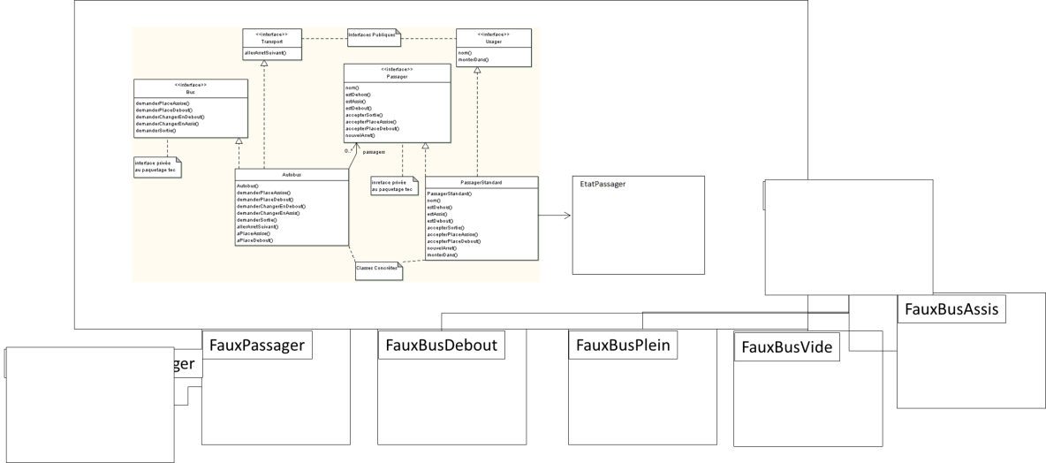

# 5 Nouvelle Architecture

*[1]

1. La nouvelle architecture est la vieille. Nous avons bâti une cathédrale qui perdurera des millénaires à venir. - *revenoon dias*